Intelligent Design |  | Intelligent Design |  | Darwin |  | Darwin
ARGUMENT  L’argument de l’ajustement fin de l’univers (fine tuning) :  « Les propriétés physiques et chimiques qui ont permis l’apparition de la vie sur terre, étaient, a priori, hautement improbables. On a par exemple montré que, si certaines constantes atomiques, telles que les forces de cohésion nucléaires ou encore les forces électromagnétiques entre électrons et protons, différaient de ce qu’elles sont, ne fut-ce que de quelques pour cent, les atomes et molécules constituant l’univers seraient radicalement différents et la vie que nous connaissons serait impossible. »  Extrait de « Science et religion : la thèse de l’Intelligent Design » (Jean-Marie Blanc, article original publié sur : http://www.brightsfrance.org, mars 2006)  Pour permettre cette vie et la nôtre en particulier, il y a dû y avoir un ajustement précis qui n’a pu être fait que par une conception intelligente. |  | OBJECTION  L’argument de l’œil :  « Il est difficile de penser que l’œil humain, si parfaitement agencé, avec ses muscles, son iris, son cristallin, sa rétine et son nerf optique, puisse avoir résulté d’une série de petites mutations génétiques au hasard… »  (Jean-Marie Blanc, article original publié sur : http://www.brightsfrance.org, mars 2006)  En effet toutes les parties de l’œil sont utiles pour voir. Si une seule de ses parties manquait, on ne verrait pas comme on voit. Si l’œil avait évolué, il y a donc aurait donc eu un moment où il ne permettait pas de voir comme on voit. Mais alors pourquoi aurait-il été sélectionné ?  L’œil ne peut donc pas être expliqué par la théorie de l’évolution. Il doit donc être le fruit d’une conception intelligente. |  | CONTRE-OBJECTION  L’argument de l’œil :  Il n’existe pas un œil humain parfaitement formé pour la vue mais une grande diversité d’organes visuels très performants, apparus à la suite de mutations et sélectionnés au cours de l’évolution.  Ainsi certains animaux comme les grands singes, dont fait partie l’être humain, ont une vision trichromatique mais les rapaces diurnes ont une vision quadrichromique et une acuité visuelle exceptionnelle (2 fovéas, capable d’amplifier les contrastes…)  Les yeux des céphalopodes ne devraient permettre que la perception de nuances de gris ; pourtant grâce à leur pupille qui agit comme un prisme, ils parviennent à distinguer toutes les couleurs.  Chaque type d’œil est apparu à un moment de l’évolution, et correspond à un état avantageux, adapté à un environnement précis.  Il n’y a pas d’évolution linéaire résultant d’une conception intelligente ; l’évolution est buissonnante. |  | OBJECTION  Comment se fait-il que des poissons de fonds souterrains, vivant dans le noir le plus total, possèdent des yeux ? Et comment se fait-il que ces yeux soient parfois aveugles, et parfois même cachés sous la peau ?  Si un « concepteur intelligent » avait créé les êtres-vivants, pourquoi n’aurait-il pas donné d’yeux qu’aux êtres qui s’en servent?
 |  |  | Lamarck |  | Lamarck
 |  |  | CARTE EXEMPLE : LA GIRAFE  « Relativement aux habitudes, il est curieux d'en observer le produit dans la forme particulière et la taille de la girafe : on sait que cet animal, le plus grand des mammifères, habite l'intérieur de l'Afrique, et qu'il vit dans des lieux où la terre, presque toujours aride et sans herbage, l'oblige de brouter le feuillage des arbres, et de s'efforcer continuellement d'y atteindre. Il en est résulté de cette habitude, soutenue, depuis longtemps, dans tous les individus de sa race, que ses jambes de devant sont devenues plus longues que celles de derrière, et que son col s'est tellement allongé, que la girafe, sans se dresser sur les jambes de derrière, élève sa tête et atteint à six mètres de hauteur. »  J.B Lamarck, Philosophie Zoologique - exposition des considérations relatives à l'histoire naturelle des animaux, 1809 |  | CARTE EXEMPLE : LE KANGOUROU  « Cet animal, qui porte ses petits dans la poche qu'il a sous l'abdomen, a pris l'habitude de se tenir comme debout, posé seulement sur ses pieds de derrière et sur sa queue et de ne se déplacer qu'à l'aide d'une suite de sauts, dans lesquels il conserve son attitude redressée pour ne point gêner ses petits. Voici ce qui en est résulté :  1° Ses jambes de devant, dont il fait très peu d'usage et sur lesquelles il s'appuie seulement dans l'instant où il quitte son attitude redressée, n'ont jamais pris de développement proportionné à celui des autres parties et sont restées maigres, très petites et presque sans force ;  2° Les jambes de derrière, presque continuellement en action, soit pour soutenir tout le corps, soit pour exécuter les sauts, ont au contraire obtenu un développement considérable et sont devenues très grandes et très fortes ; 3° Enfin, la queue, que nous voyons ici fortement employée au soutien de l'animal et à l'exécution de ses principaux mouvements a acquis dans sa base une épaisseur et une force extrêmement remarquable. »  J.B Lamarck, Philosophie Zoologique - exposition des considérations relatives à l'histoire naturelle des animaux, 1809

CARTE IMPARABLE  Charge de la preuve  Tu ne peux pas prouver ce que tu avances.  Russel : « Ce qui est affirmé sans preuve peut être nié sans preuve ». | CARTE IMPARABLE  Principe d’économie  Cette explication est meilleure que celle-ci car elle est plus simple ou plus prudente. L’autre est moins bonne car elle est plus complexe. | CARTE IMPARABLE  Irréfutabilité  Ton affirmation n’est pas réfutable : on ne peut pas prouver qu’elle est fausse. Elle n’est donc pas scientifique. | CARTE IMPARABLE  Insuffisance explicative  Ton explication marche dans la plupart des cas, mais pas dans tous, ou pas complètement. | CONTRE-OBJECTION  Accusation d’appel au peuple  (argument ad populum)  Ce n’est pas parce qu’un nombre important de personne considère qu’une chose est vrai qu’elle est vraie.  « C'est pas parce qu'ils sont nombreux à avoir tort qu'ils ont raison. » (Coluche)  Ex : la théorie de la dérive des continents de Wegener a été rejetée par la communauté scientifique pendant plusieurs dizaines d’années avant d’être acceptée.
OBJECTION  L’argument du singe  Le darwinisme est une erreur : il affirme que le chimpanzé et l’être humain descendent d’une espèce de singe, qui serait notre ancêtre commun. Or nous n’avons jamais trouvé ce fossile. Donc l’évolution n’existe pas. | CONTRE-OBJECTION  Accusation d’appel au ridicule  Ta tactique consiste à ridiculiser les propos de ton adversaire. | OBJECTION  L’argument de la preuve inversée  Tu ignores si Dieu existe ou pas. Tu ne peux pas prouver qu’il n’existe pas. | CONTRE-OBJECTION  Accusation d’appel à l’ignorance  Ce n’est pas parce que l’on ne peut pas prouver qu’une chose est fausse qu’elle est vraie. | ARGUMENT  L’argument de la majorité  L’évolution est une théorie soutenue par la grande majorité des scientifiques. Elle est donc vraie.
OBJECTION  L’argument biographique  Au retour de son voyage sur le Beagles et pendant qu’il mettait en place sa théorie de l’évolution, Darwin a eu d’étranges maladies qui l’ont rendu invalide et reclus. Il avait des peurs paniques de la foule, de l’isolement, de sortir de chez lui s’il n’était pas accompagné de sa femme. Il n’est donc pas crédible et fiable. | CONTRE-OBJECTION  Attaque personnelle  (argument ad persona) portée par l'une des parties à la partie adverse sans rapport avec le fond du débat. | CONTRE-OBJECTION  La théorie des catastrophes intermittentes  Dieu a fait plusieurs déluges, et après chaque déluge, il a repeuplé la terre de nouvelles espèces. | OBJECTION  L’argument des fossiles  Les fossiles découverts semblent montrer que certaines espèces ont existé successivement sous différentes formes, alors que d’autre sont restées quasi identiques au cours du temps (comme le blaireau). | OBJECTION  L’argument de l’élevage  Les fermiers et les éleveurs arrivent à faire apparaître de nouvelles espèces en sélectionnant certaines plantes ou certains animaux et en les forçant à se reproduire.
OBJECTION  L’argument du plan (Paley)  L’existence de l’œil  « Si vous trouvez une montre, vous ne doutez pas qu'elle a été fabriquée par un horloger. De même, si vous considérez un organisme avec une telle complexité, comment ne pas conclure qu'il a été produit par la volonté d'un Créateur ? Car il serait simplement absurde de supposer que l'œil d'un mammifère, par exemple, avec la précision de son optique et sa géométrie, aurait pu se former par pur hasard. »  Ex trait de l’ouvrage Théologie naturelle « publié en 1813 par William Paley | OBJECTION  L’argument des organes sans fonction  Certains animaux ont des organes qui n’ont pas de fonction. Des insectes non volants, par exemple, ont souvent de minuscules ailes inutiles. | OBJECTION  L’argument des fossiles inchangés  On a trouvé des fossiles d'animaux qui sont identiques aux animaux actuels. Il y a donc au moins certaines espèces qui n’ont pas évolué. | CONTRE OBJECTION  L’argument des fossiles inchangés  Les individus subissent des mutations mais tant que celles-ci n'apportent pas d'avantage à leur reproduction, elles ne seront pas sélectionnées. L’évolution n'est donc pas forcément régulière et automatique : une espèce peut être stabilisée sur une longue période et paraître figée sur un temps conséquent. | CONTRE OBJECTION  L’argument des organes sans fonction  Comment se fait-il que des poissons de fond souterrains, vivant dans le noir le plus total, possèdent des yeux ? Et comment se fait-il que ces yeux soient parfois aveugles, et parfois même cachés sous la peau ? Si un « concepteur intelligent » avait créé les êtres-vivants, pourquoi n’aurait-il pas donné d’yeux qu’aux êtres qui s’en servent ?

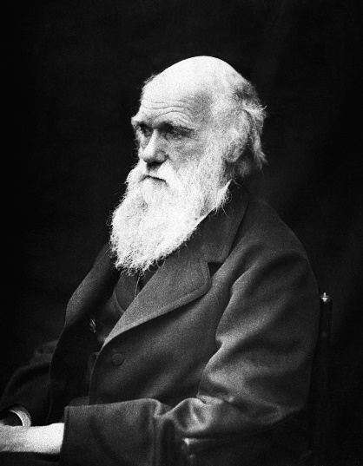 | 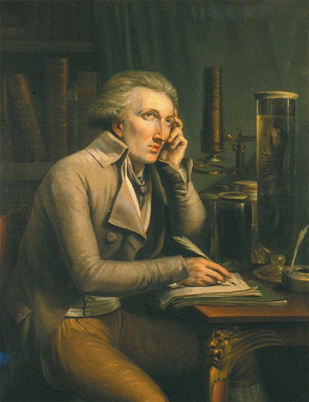 | 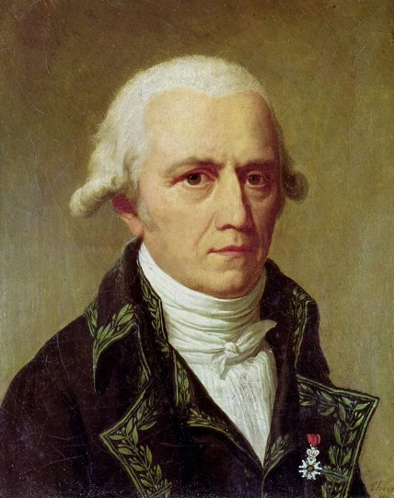 | 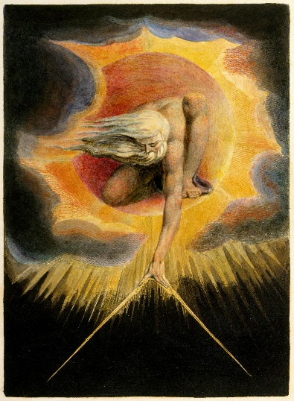
Vous êtes un scientifique darwinien, vous soutenez la théorie de l’évolution.  Pour vous la terre a été peu à peu colonisée par des organismes unicellulaires qui, de mutations en mutations, ont évolué vers des êtres plus complexes. L’évolution se fait par sélection naturelle, ce sont les êtres-vivants les plus adaptés à leur milieu qui survivent. Ce sont donc eux qui auront le plus de chance de se reproduire, et donc de transmettre leurs gènes. | Vous êtes l’éminent zoologue du XIXème siècle Georges Cuvier, représentant du fixisme.  Vous défendez l’idée que les propos de la Genèse contenus dans la Bible doivent être pris au pied de la lettre : Dieu créa la terre, les plantes, les animaux, l’homme et enfin la femme (Adam et Eve) en six jours. Par conséquent les espèces sont « fixées » de toute éternité : elles ne peuvent ni muter, ni se transformer en de nouvelles espèces. | Vous êtes disciple de Lamarck, défenseur du transformisme, sorte d’esquisse de la théorie de l’évolution.  Pour vous, Dieu a créé les êtres-vivants de telle sorte à ce que chacun d’entre eux soit transformé, modelé par le milieu dans lequel il vit et les habitudes qu’il y développe. De plus cette transformation est pour vous transmissible à la descendance (hérédité des caractères acquis). | Vous êtes un partisan de l’Intelligent Design, nouvelle forme de créationnisme apparue aux Etats-Unis qui se prétend scientifique.  Pour vous la vie est trop complexe pour être le fruit du hasard. Elle ne peut s’expliquer qu’en supposant qu’une « intelligence supérieure » avait l’intention (le dessein) de la créer. L’évolution poursuit le but que cette intelligence s’est fixée.
Carte positionnement

